Инсценировка «Молитва матери»

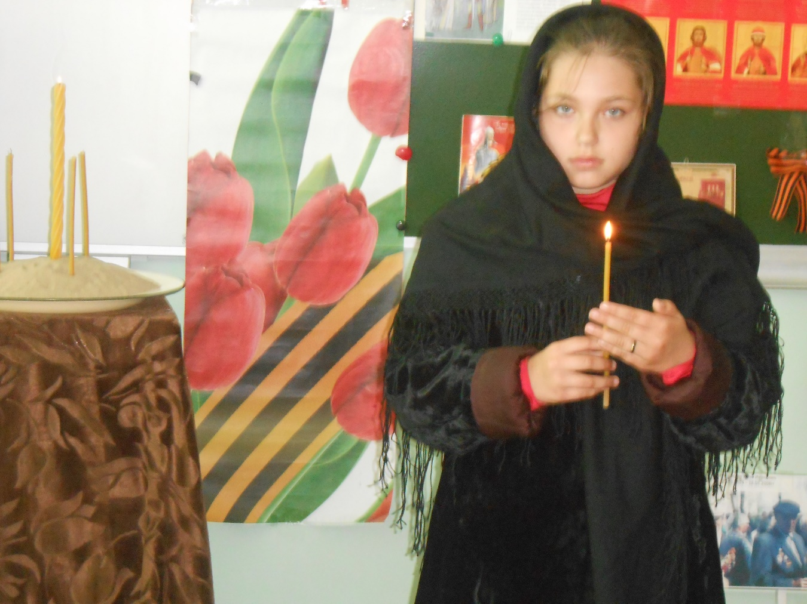

Богоматерь, О Матерь Божия,
Обращаюсь к тебе с мольбой,
Уведи ты нас с бездорожья,
уготованного судьбой.
Помоги, Пресвятая Матерь,
Пересилить судьбу мою,
Расстели нам чистую скатерть,
О спасенье Тебя молю.
Время черною злою силою,
Не спросясь, ворвалось в мой дом,
разве помощи попросила бы,
если б горя не было в нем.
Не себе прошу твоей милости,
Мне к мученьям не привыкать,
Чтоб от черных сил заслонила
Ты сыновей моих, Божия Мать.
Бью челом Тебе, Благодатная.
Помолись за них у Христа,
Чтобы боль моя необъятная,
Не кричала в моих устах.
Дай им разума, доброты Твоей,
За грехи неразумных прости.
Чтоб от святости и от любви Твоей
Не погибли бы дети мои.

4вед. Солдаты на фронте хотели вернуться в родные дома, чтобы посмотреть в добрые печальные глаза своих матерей! Очень хотели! Но… не могли и писали письма.

Инсценировка «Солдатские письма».

1Солдат. Знаю, в сердце у тебя тревога, нелегко быть матерью солдата,
Знаю, все ты смотришь на дорогу, по которой я ушел когда-то,
Знаю, что морщинки глубже стали, и чуть-чуть сутулей стали плечи.
Нынче насмерть мы в бою стояли, мама, за тебя, за нашу встречу.
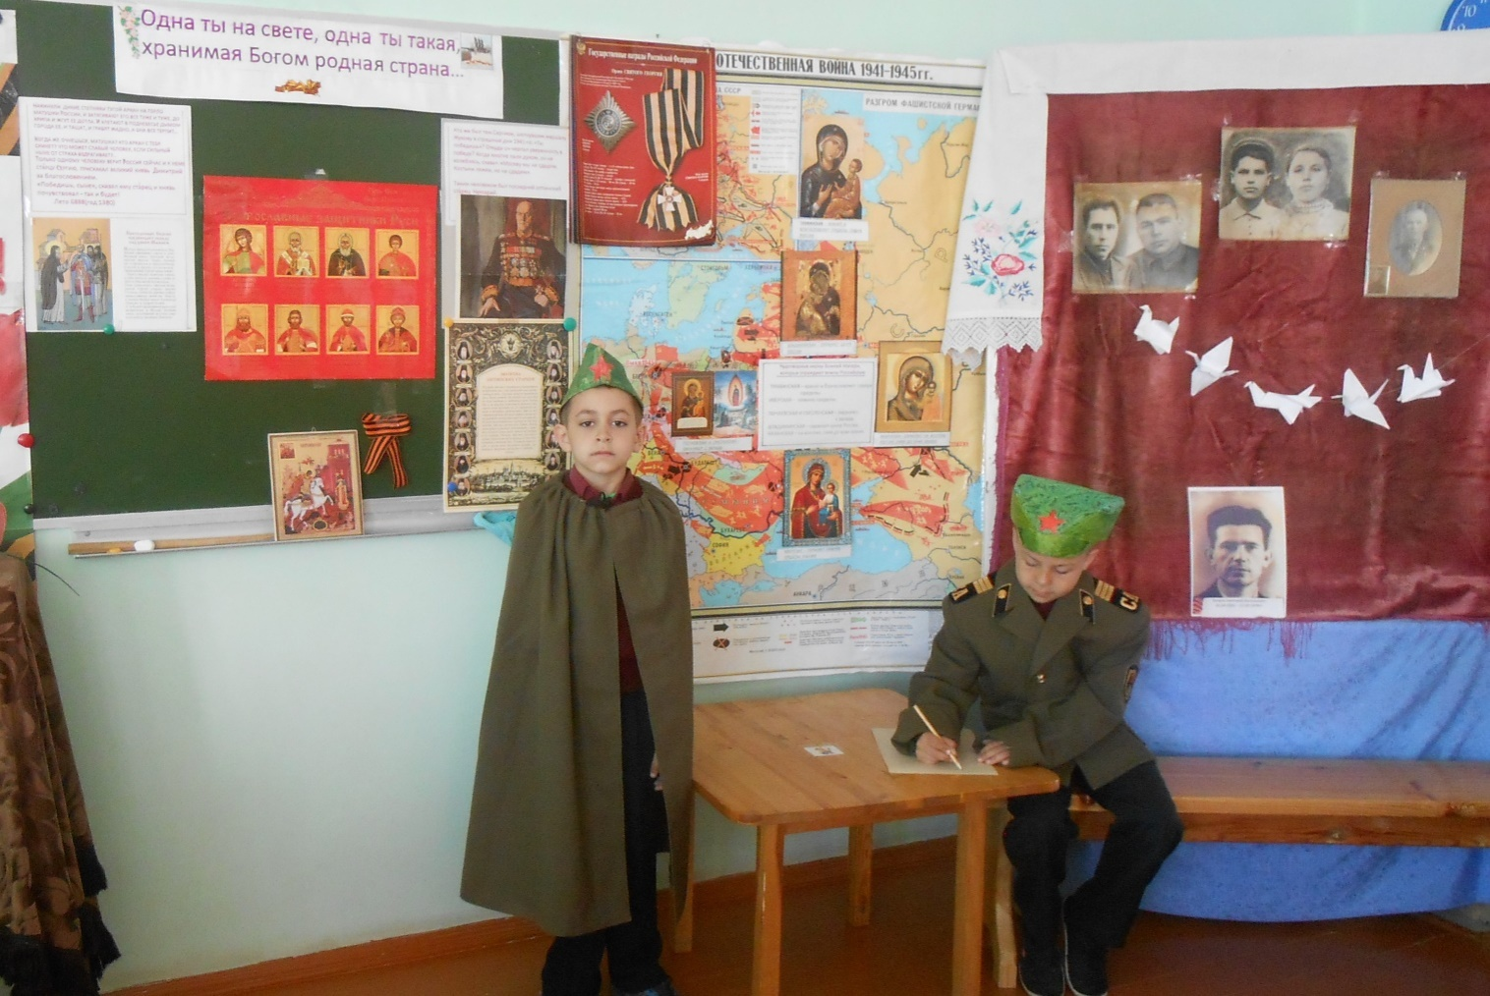
2 солдат. Дорогиемои, родные!
Ночь. Дрожит огонек свечи.
Вспоминаю уже не впервые,
Как вы спите на теплой печи.
В нашей маленькой теплой избушке,
Что лесами сокрыта от глаз,
Вспоминаю я поле, речушку,
Вновь и вновь вспоминаю о вас.
Мои братья и сестры родные!
Завтра снова я в бой иду
За Отчизну свою, за Россию,
Что попала в лихую беду.
Соберу свое мужество, силу,
Буду немцев без жалости бить,
Чтобы вам ничего не грозило,
Чтоб могли вы учиться и жить!

3 вед. 8 668 400 военнослужащих не вернулись домой с полей войны. Не дождались матери своих сыновей, они отдали свои жизни за свободу своего Отечества.

Анатолий Смирнов
Баллада о журавлях
Тихим рассветом над ширью полей
В Россию летели пять журавлей.
Вышла из дома старая мать,
Чтобы солдат-сыновей повстречать.
Было у матери пять сыновей,
Стало у матери пять журавлей.
Первый журавль - это старший - Иван:
«Мама, пошел я на смертный таран.
Это случилось в бою под Москвой,
Вражий пилот будет помнить тот
бой…».
«Мама, не сдал я врагу Сталинград!» -
Это рассказ начинает Игнат...
Третий журавль повернул вдруг к реке:
«Это Василий... На Курской дуге
Пал я в неравном и тяжком бою,
Но не подвёл батарею свою...».
Слышится матери голос Петра:
«Мама, убит я на склонах Днепра.
Чтобы спасти от погибели взвод,
Грудью упал я на вражеский дот...».
Пятый журавль показался над крышей.
Вскрикнула мать:
«Это младшенький, Миша!»
Ехал с победой, от счастья хмелен.
Бандой обстрелян был эшелон.
Свежее утро. Исчезла роса.
Стихли вдали журавлей голоса.
Было у матери пять сыновей,
Стало у матери пять журавлей.
1 вед.Цена нашей победы- 27 миллионов человеческих жизней. Война обожгла каждую семью. И ваши предки прошли трудными дорогами войны. Расскажите, что вам удалось узнать о своих родных в годы ВО войны?
-Дети отвечают с места.
2вед.И вновь устояла земля русская! Хотя не все ее сыны пришли к родимому порогу. И нынче память о них.
3вед.Мы помним ваши имена, потому что вы приняли мученическую смерть при исполнении своего христианского долга, отдав жизни свои за веру, за правду, за ближнего.
4вед.Неугасима память поколений
И память тех, кого мы свято чтим.
Давайте, люди, встанем на мгновенье
И в скорби постоим и помолчим.
В память о погибших в годы ВО войны объявляется минута молчания.
5вед. Великая Отечественная война длилась 1418 дней. И вот, наконец, пришел день Победы!
1.Весна Победы, гром салютов
И слезы на глазах солдат.
Как долго ждали мы Победы
И майский праздничный парад.
1вед. Прекрасный воин на белом коне, копьем поражающий мерзкого змея в гербе Москвы — это образ святого Георгия Победоносца. Орденом святого Георгия награждают за мужество. Георгиевская ленточка призвана ветеранами символом Победы. Мы носим эти ленточки, чтобы сказать всем, что мы помним о героях и будем жить достойно памяти о их подвигах.
1.Когда на раненную Землю,
Пришла победная весна!
Волной народного веселья
Проникла в каждый дом она!
2.Парад Победы… Флаги… Лица…
И песни праздничный мотив.
Над площадью, как будто – птица
Цветная ленточка летит…
3.Из прошлого, из вечности
Летит она сейчас…
Георгиевская ленточка,
Объединяя нас
4.Уже закончились погони…
Весенним облаком накрыт,
Зажав оружие в ладони,
Солдат Победы сладко спит.
5.Из майских облаков портниха
Пошила мягкую кровать
И стало необычно тихо…
И можно было просто спать.
6.Оливковая веточка
Укажет мирный путь…
Георгиевская ленточка:
«Я помню! Я горжусь!»

1вед. -Кто сказал, что нужно бросить песни на войне? После боя сердце просит музыки вдвойне!
Частушки:
Из колодца вода льется,
Настоящий леденец!
Наша армия дерется,
Скоро Гитлеру конец!

Мой миленочек танкист,
Водит в битву танки.
И я буду воевать.
Пойду в санитарки!

Из «катюши» бьет Ванюша,
Мой залетка- старшина.
Как догонит до Берлина,
Так и кончится война.

Наши славные герои
Родину прославили.
И в Берлине над Рейхстагом
Красный флаг поставили!
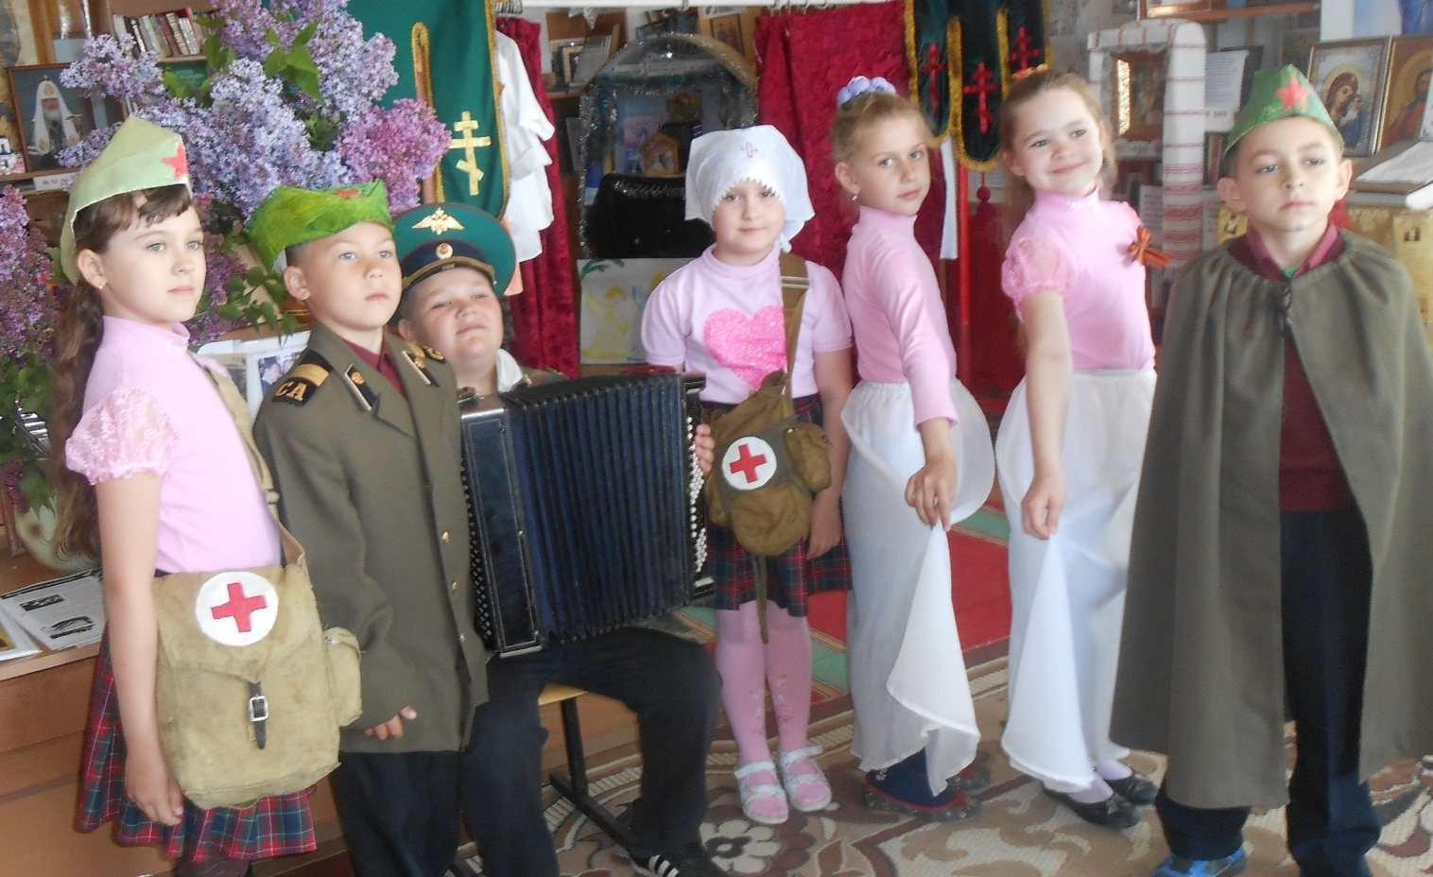

Слышим мы в Москве салют,
Видим красно знамя.
Мы закончили войну
9 мая!

Танец девочек под песню «Синий платочек» с платочками в руках.

Учитель: 75 лет прошло с того дня, как закончилась война. Но в памяти народной навсегда остались те, кто принес нам Победу в мае 1945 года. В этот день сильнее проявляется чувство сыновней благодарности к подвигу отцов, отвоевавших нам жизнь. Будьте достойными людьми, сохраняйте мир, который отстояли наши прадеды.

- Спасибо вам, ветераны, -
Солдаты минувшей войны-
За ваши тяжелые раны,
за ваши тревожные сны.
- За то, что Отчизну спасли вы,
Сыновьему долгу верны,
Спасибо, родные, спасибо,
От тех, кто не знает войны!

Слова-поздравления от отца Романа, настоятеля храма.
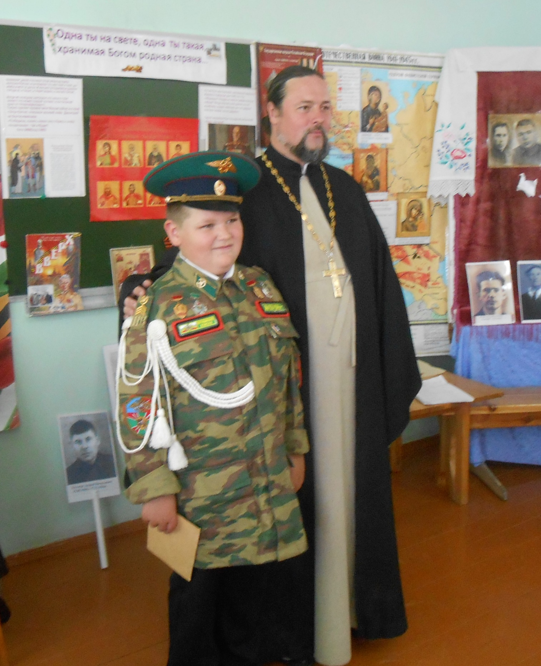

Заканчивается классный час хоровым исполнением песни «День Победы»

